徐双奇

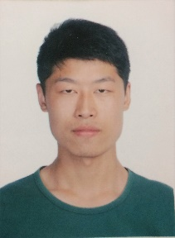邮箱：[shuangqixu@foxmail.com](mailto:shuangqixu@foxmail.com)

手机：(+86)177-5112-5985

GitHub:github.com/DoubleMagicXu

博客：doublemagicxu.cn

# 个人信息

籍贯：江苏省盐城市阜宁县 性别:男 出生日期:96/10 政治面貌:团员

# 教育背景

2014.09-2018.07 苏州大学 计算机科学与技术 本科 GPA:3.2

# 专业技能

* 熟悉 C/C++，熟练使用 STL
* 熟悉 Linux 系统，熟悉 shell 编程，熟悉 linux 环境编程
* 熟悉 TCP/IP 网络协议及原理
* 了解 Java,Python，Mysql 等语言
* 了解 HTML,CSS,以及Vue.js

实习经历

## 2018.2.26-2018.4.26

## 科天云 研发实习生

* 呼叫中心后台c++代码的日志打印优化,编译与部署
* 使用java进行聊天机器人的 RESTful api编写
* 基于linphone sdk的ios sip软电话demo
* 用Vue.js对前台页面进行优化

# 项目

## 2018.1-2018.5 基于用户投诉文本的知识图谱平台

使用 Python 语言，用beautifulsoup对html网页进行投诉文本提取。用jieba对文本进行分词，然后进行词性分析， 确定实体和关系。用Mysql存储实体和关系。之后构建知识图谱。最后用Vue.js编写的页面展示结果。

## 2016.10-2016.12 车牌识别系统

使用 Python 语言，运用opencv库对车牌进行定位，分割，识别。使用SVM算法对车牌样本进行分类。用垂直投影对车牌进行分割。利用模板匹配对车牌进行识别。

证书

英语六级 分数：487